Bevis af afstandsformlen

Jeg vil nu bevise at man kan bruge denne formel, til at regne distancen mellem et punkt og en linje.
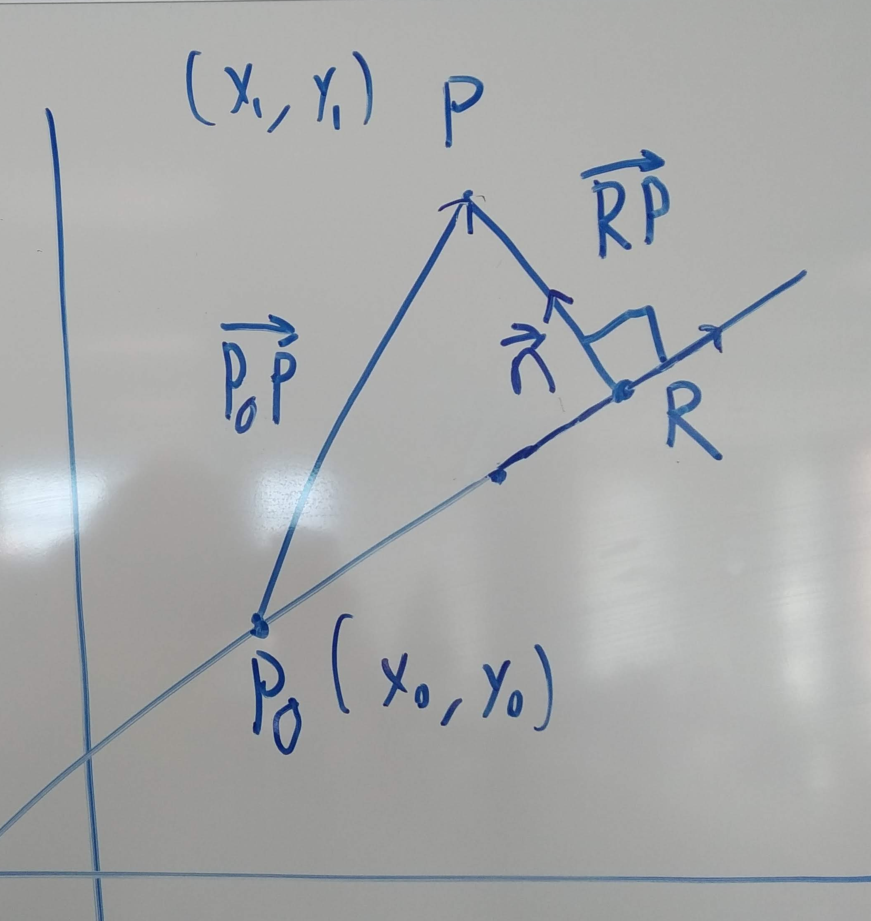
Her har vi
- en linje defineret som
- punktet , som er defineret som
- punktet, som er defineret som
- punktet
- Normalvektoren til linjen
- Vektoren
- Vektoren

Vi vil gerne regne afstanden mellem linjen og.

For at finde afstanden, skal vi først finde normalvektoren til linjen.
Siden vi kan definere ligningen som:

Kan vi defineresom:

hvor og stammer fra

Så finder vi vektoren , som er længden mellem og :

Nu skal vi finde vektoren , det gør vi ved at finde 's projection på :

Så hvis vi sammenligner dette med linjens formel:

Kan vi se at kan gå ud med oggår ud medhvis vi også lægger til:

Og så siden længden af en vektor er:

Kan vi omskrive formlen til:

Og derved er det bevist.

